FICHA N°3
TEMA: UBICACION RELATIVA
FECHA: 17/03/2025
1.- Observa el siguiente plano y responde la pregunta:
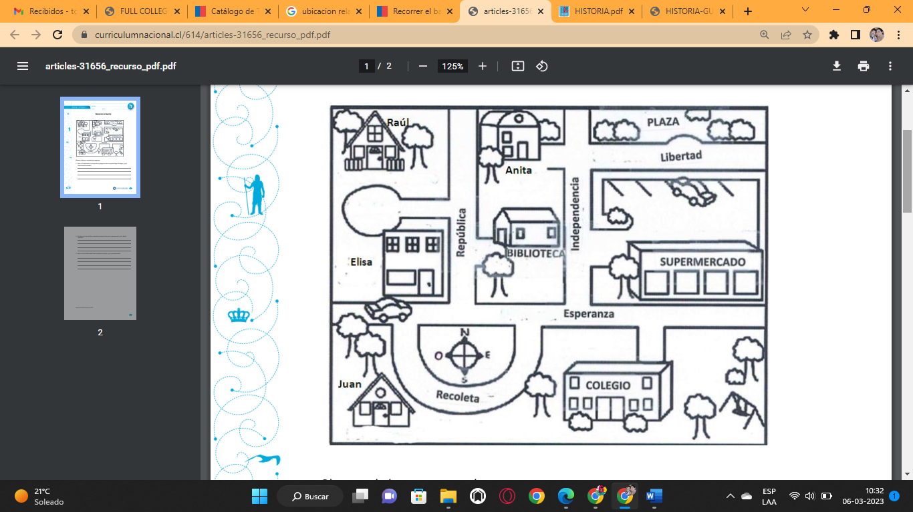
a.- Responde: Estás en la biblioteca y una persona te pregunta cómo se puede llegar al colegio, ¿qué instrucciones le darías?
___________________________________________________________________________________________________________
____________________________________________________________________________________________________________
____________________________________________________________________________________________________________
b.- Crea una simbología para el plano:

c.- ¿Para qué utilizamos la simbología de un plano? ________________________________________________
___________________________________________________________________________________________________________

e.- ¿Para qué se utilizan los planos? ________________________________________________________________
_________________________________________________________________________________________________________

